Информационно-статистический обзор
рассмотренных в сентябре 2024 года обращений, запросов информации
и сообщений граждан, объединений граждан, в том числе юридических лиц, поступивших в адрес Главы Кочковского района Новосибирской области и в администрацию Кочковского района Новосибирской области, а также результатов рассмотрения обращений и принятых мер

Рассмотрение обращений, сообщений и запросов граждан, объединений граждан, в том числе юридических лиц, поступивших в адрес Главы Кочковского района Новосибирской области и в администрацию Кочковского района Новосибирской области, организовано в соответствии с Конституцией Российской Федерации, действующим федеральным и областным законодательством, нормативными правовыми актами Новосибирской области, Кочковского района Новосибирской области.
Организацию работы по объективному, всестороннему и своевременному рассмотрению обращений осуществляет общественная приемная Главы Кочковского района Новосибирской области (далее - общественная приемная Главы района).

В сентябре 2024 года в адрес Главы Кочковского района Новосибирской области и в администрацию Кочковского района Новосибирской области через общественную приемную Главы района поступило 18 обращений (в августе 2024 года - 15, в сентябре 2023 года - 10), в том числе:
1) письменных обращений и запросов - 7 (в августе 2024 года - 8, в сентябре 2023 года - 3),
в том числе в форме смс-сообщений – нет (в августе 2024 года - нет, в сентябре 2023 года – нет);
1.1.) запросов информации по ч.1 ст. 10 Федерального закона от 02.05.2006 № 59-ФЗ «О порядке рассмотрения обращений граждан Российской Федерации» - 1 (в августе 2024 года – нет, в сентябре 2023 года - нет);
1.2.) запросов информации по ст. 40 Федерального закона от 27.12.1991
№ 2124-1 «О средствах массовой информации» - нет (в августе 2024 года – нет, в сентябре 2023 года - нет);
2) устных обращений на личных приемах Главы Кочковского района Новосибирской области, заместителей главы администрации Кочковского района Новосибирской области – 4 (в августе 2024 года - 2, в сентябре 2023 года - 1);
3) обращений к специалистам общественной приемной Главы района – нет (в августе 2024 года - нет, в сентябре 2023 года – 1);
4) устных сообщений и запросов по справочному телефону общественной приемной Главы района – 6 (в августе 2024 года - 5, в сентябре 2023 года - 5).
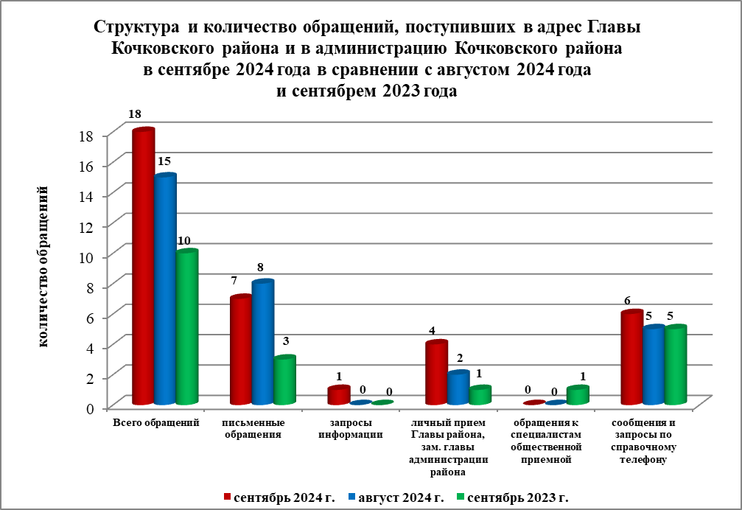

По сравнению с августом 2024 года общее количество письменных обращений и запросов, запросов информации, устных обращений на личных приемах, устных сообщений и запросов увеличилось на 20,0 % (на 3 обращения). По сравнению с сентябрем 2023 года количество обращений увеличилось на 80,0 % (на 8 обращений).

Наибольшее количество обращений, сообщений и запросов поступило от жителей Кочковского сельсовета – 9 (52,9 % от общего количества обратившихся граждан).
В 17 обращениях содержится 17 вопросов, относящихся к тематическим разделам:
- государство, общество, политика – 2 (11,8 % от общего количества вопросов);
- социальная сфера – 7 (41,2 %);
- экономика – 3 (17,6 %);
- оборона, безопасность, законность – нет;
- жилищно-коммунальная сфера – 5 (29,4 %).

Анализ вопросов, содержащихся в обращениях, запросах и сообщениях, не выявил существенных изменений в структуре вопросов по сравнению с августом 2024 года и сентябрем 2023 года.
Письменные обращения

В сентябре 2024 года поступило 7 письменных обращений и запросов, в том числе в форме электронного документа – 5 (71,4 %) (из них поступило посредством Единого окна цифровой обратной связи на базе Федеральной государственной информационной системы «Единый портал государственных и муниципальных услуг (функций)» - 1, официального сайта администрации Кочковского района Новосибирской области – 1, электронной почты администрации Кочковского района Новосибирской области - 1),
(в августе 2024 года – 8, в том числе в форме электронного документа – 8 (100,0 %), в сентябре 2023 года - 3, в том числе в форме электронного документа - 3 (100,0 %)), в том числе в форме смс-сообщений – нет (в августе 2024 года - нет, в сентябре 2023 года – нет), в том числе из Общественной приемной Губернатора и иных органов – 2 (28,6 %) (в августе 2024 года – 1 (12,5 %), в сентябре 2023 года – нет).

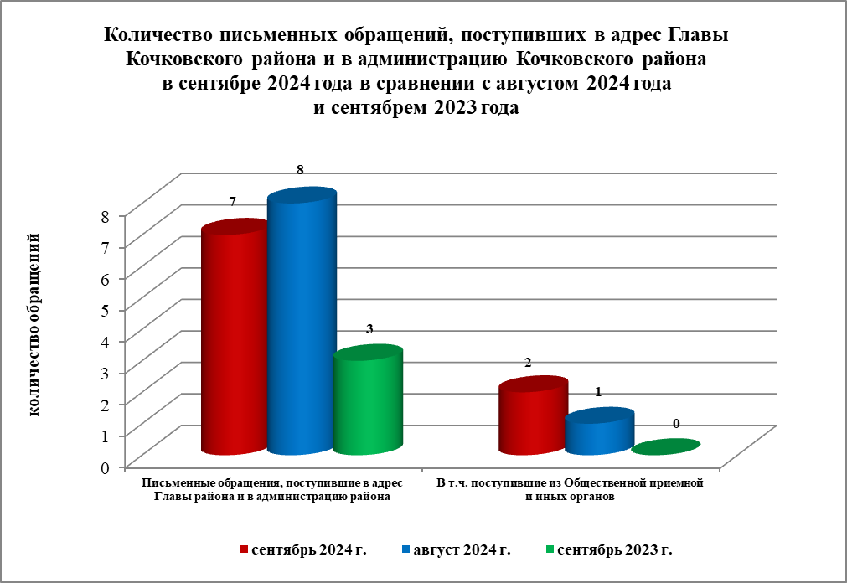

По сравнению с августом 2024 года количество письменных обращений уменьшилось на 12,5 % (на 1 обращение), по сравнению с сентябрем 2023 года количество письменных обращений увеличилось на 133,3 % (на 4 обращения).
По сравнению с августом 2024 года количество письменных обращений, поступивших из Общественной приемной Губернатора и иных органов, увеличилось на 100,0 % (на 1 обращение), по сравнению с сентябрем 2023 года количество обращений увеличилось до 2 (на 2 обращения).

Письменные обращения поступили от жителей:
- Кочковского сельсовета – 3 обращения (42,9 %);
- Жуланского сельсовета – 1 обращение (14,3 %)
- г. Новосибирска – 1 обращение (14,3 %);
- иных территорий – 1 обращение (14,3 %);
- иных территорий (не указано) – 1 обращение (14,3 %).

По видам письменные обращения подразделяются на:
- заявления – 5 (71,4 %) (в августе 2024 года – 8 (100,0 %), в сентябре 2023 года – 3 (100,0 %));
- жалобы – 1 (14,3 %) (в августе 2024 года – нет, в сентябре 2023 года – нет);
- предложения – 1 (14,3 %) (в августе 2024 года – нет, в сентябре 2023 года – нет);
- запросы – нет (в августе 2024 года – нет, в сентябре 2023 года – нет);
- не обращения – нет (в августе 2024 года – нет, в сентябре 2023 года – нет).
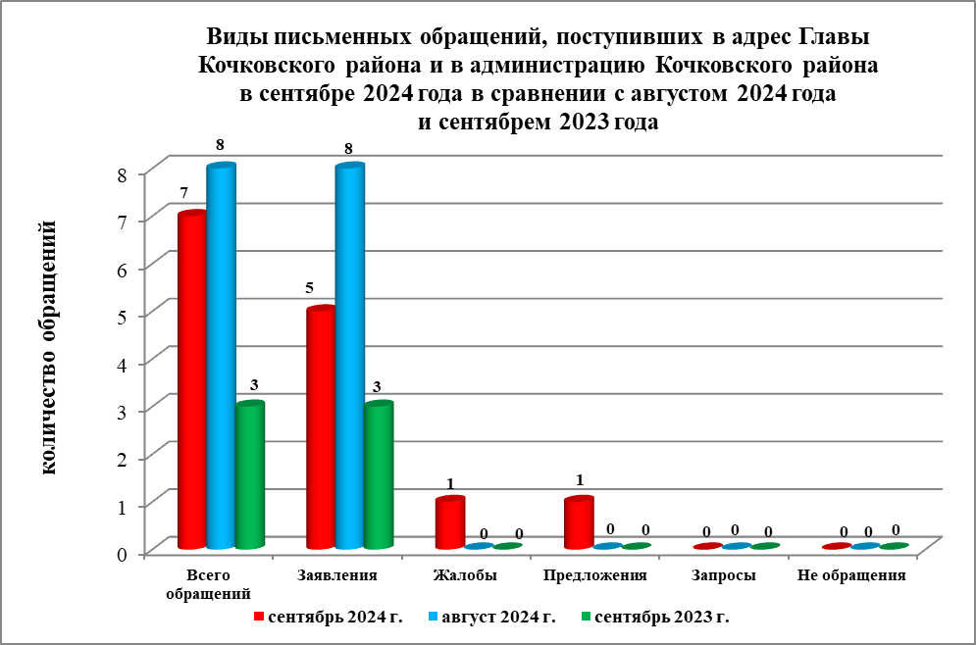

В 7 письменных обращениях и запросах содержится 7 вопросов, относящихся к тематическим разделам:
- государство, общество, политика – 1 (14,3 % от общего количества вопросов) (в августе 2024 года – нет, в сентябре 2023 года – нет);
- социальная сфера – 4 (57,1 %) (в августе 2024 года – 1 (12,5 %), в сентябре 2023 года – 1 (33,3 %));
- экономика – 2 (28,6 %) (в августе 2024 года – 5 (62,5 %), в сентябре 2023 года – 2 (66,7 %));
- оборона, безопасность, законность – нет (в августе 2024 года – нет, в сентябре 2023 года – нет);
- жилищно-коммунальная сфера – нет (в августе 2024 года – 2 (25,0 %), в сентябре 2023 года – нет).

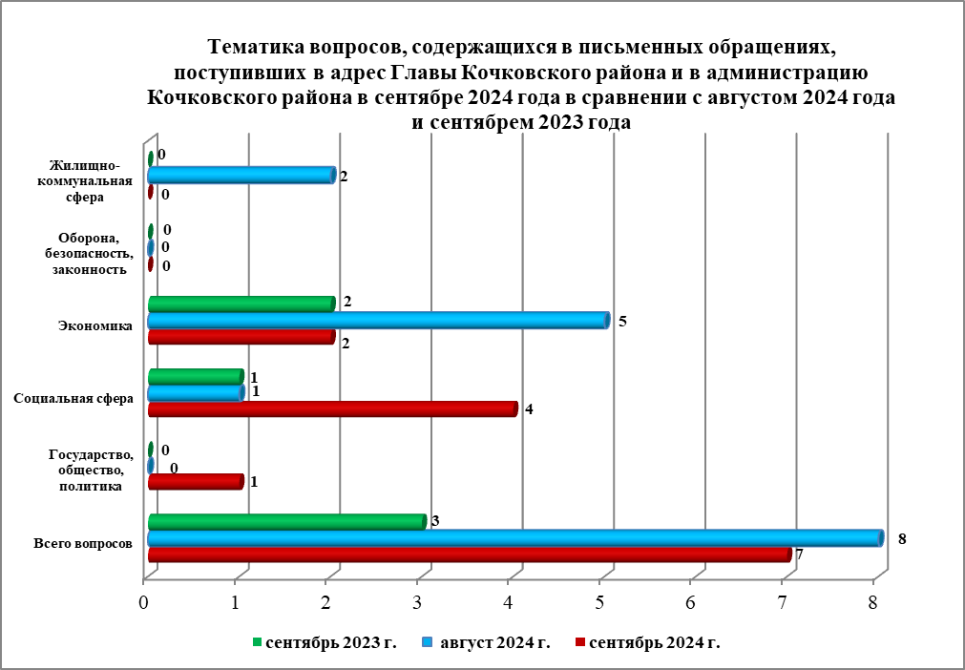
Основные вопросы, с которыми обращались жители Кочковского района и иных территорий:
- «Государство, общество, политика»:
- Деятельность исполнительно-распорядительных органов местного самоуправления и его руководителей – 1 (жители Жуланского сельсовета – 1);
- «Социальная сфера»:
- Качество оказания медицинской помощи взрослым в амбулаторно-поликлинических условиях (жители иных территорий – 1)
- Популяризация и пропаганда культуры и искусства – 1 (жители г. Новосибирска – 1);
- Конфликтные ситуации в образовательных организациях – 1 (жители Кочковского сельсовета – 1);
- Права и обязанности родителей и детей – 1 (жители Кочковского сельсовета – 1);
3) «Экономика»:
- Водопонижение и берегоукрепление – 1 (жители Кочковского сельсовета – 1);
- Оказание услуг в электронном виде – 1 (жители иных территорий (не указано) – 1).
Вопросы, содержащиеся в письменных обращениях, рассмотрены (направлены на рассмотрение по компетенции):
- Главой Кочковского района Новосибирской области – 5 (71,4 %) (в августе 2024 года – 4 (50,0 %), в сентябре 2023 года - 3 (100,0 %);
- органами местного самоуправления – 1 (14,3 %) (в августе 2024 года – 2 (25,0 %), в сентябре 2023 года – нет);
- исполнительными, законодательными органами государственной власти субъекта – 1 (14,3 %) (в августе 2024 года – 1 (12,5 %), в сентябре 2023 года – нет);
- территориальными органами федеральных органов исполнительной власти – нет (в августе 2024 года – 1 (12,5 %), в сентябре 2023 года - нет);
- оставлено без ответа – нет (в августе 2024 года – нет, в сентябре 2023 года - нет).

По результатам рассмотрения вопросов, содержащихся в письменных обращениях:
- поддержано (предложение признано целесообразным, заявление или жалоба - обоснованным и подлежащими удовлетворению) – нет, в том числе меры приняты (фактически реализованные предложения, фактически удовлетворенные заявление или жалобы) – нет;
- разъяснено – 5 (71,4 %);
- не поддержано – нет;
- направлено по компетенции – 2 (28,6 %).

Личный прием граждан
На личный прием к Главе Кочковского района Новосибирской области, заместителям главы администрации Кочковского района Новосибирской области обратилось 4 человека (в августе 2024 года – 2, в сентябре 2023 года - 1), в том числе приняты на личном приеме:
- Главой Кочковского района Новосибирской области – 4 (в августе 2024 года – нет, в сентябре 2023 года – нет);
- заместителями главы администрации Кочковского района Новосибирской области – нет (в августе 2024 года – 2, в сентябре 2023 года - 1).

Прием граждан специалистами общественной приемной Главы Кочковского района
К специалистам общественной приемной Главы района граждане не обращались (в августе 2024 года – нет, в сентябре 2023 года – 1).

Устные сообщения и запросы по справочному телефону общественной приемной Главы Кочковского района
По справочному телефону поступило 6 сообщений и запросов (в августе 2024 года - 5, в сентябре 2023 года - 5).

Глава Кочковского района Новосибирской области |  | П.А. Шилин

Далее в информационно-статистическом обзоре информация по п. 1.1. и п. 1.2. не учитывается.
Без учета обращений категории «не обращения»

